

关于拟公布江西省风景园林学会会标征集 五个入围方案的公示

江西省风景园林学会于 2024 年 3 月 18 日-4 月 26 日向社会 各界广泛征集学会会标 LOGO 设计方案，截止 4 月 26 日共收集到 100 份方案，经过评审组评定五份入围方案（详附件），现予以公 示。
如有意见和建议，请在公示期内以书面形式，将有关情况反 馈至学会秘书处。单位反馈情况需加盖公章，个人反映情况需署 实名，并附联系方式。
公示时间：2024 年 6 月 26 日—2024 年 7 月 2 日（共 7 天）
联系方式：江西省风景园林秘书处 0791—88615255 电子邮箱：364659184@qq.com

附件：江西省风景园林学会会标征集入围方案

江西省风景园林学会
二 0 二四年六月二十五日
附件
江西省风景园林学会会标征集入围方案
（排列不分先后）


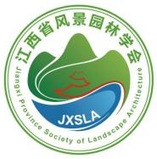
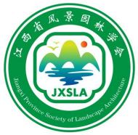
廖义山（广东梅州） 胡而思（上海） 贺俊沂（山东济南）


陈世炎（江西九江） 夏硝宏（安徽巢湖）

